**Módulo 3.**

**Análisis de los indicadores de pobreza**

La medición multidimensional de la pobreza considera tres espacios analíticos, antes señalados, dentro de los cuales se insertan los nueve indicadores establecidos en el artículo 36 de la LGDS. Estos espacios son:

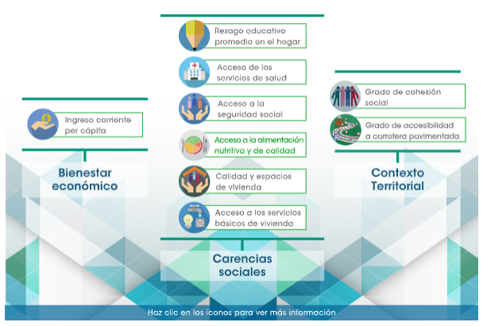

## **Tema 1. Medición del bienestar económico (1 de 5)**

Para identificar a la población con un ingreso insuficiente para adquirir los bienes y servicios que requiere, se utilizan la **Línea de Pobreza Extrema por Ingresos** y la **Línea de Pobreza por Ingresos**.

* La **Línea de Pobreza Extrema** por Ingresos permite identificar a la población que, aun al hacer uso de todo su ingreso en la compra de alimentos, no puede adquirir **lo indispensable para tener una nutrición adecuada.**
* La **Línea de Pobreza por Ingresos** hace posible identificar a la población que no cuenta con los recursos suficientes para adquirir **los bienes y servicios que precisa para satisfacer sus necesidades (alimentarias y no alimentarias).**

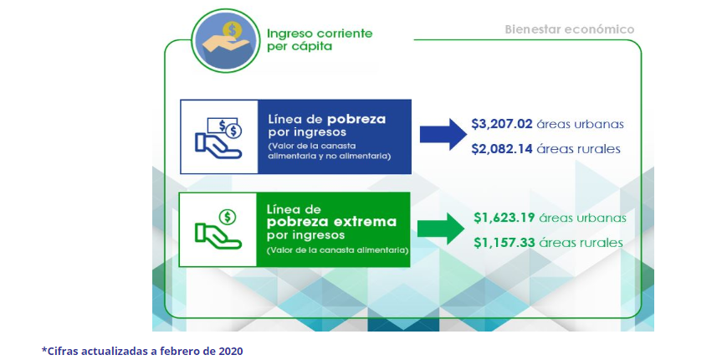

A partir de estos criterios y considerando los resultados de diversos estudios e investigaciones, se definieron dos canastas básicas, **una alimentaria** y **una no alimentaria**,

|  |  |
| --- | --- |
| **Canasta alimentaria Urbana** | **Canasta alimentaria Rural** |
| Maíz  Trigo  Arroz  Otros cereales  Carne de res y ternera  Carne de cerdo  Carnes procesadas  Carne de pollo  Pescados frescos  Leche  Quesos  Otros derivados de la leche  Huevos  Aceites  Tubérculos crudos o frescos  Verduras y legumbres frescas  Leguminosas  Frutas frescas  Azúcar y mieles  Alimentos preparados para consumir en casa  Bebidas no alcohólicas  Otros | Maíz  Trigo  Arroz  .  Carne de res y ternera  .  .  Carne de pollo  Pescados frescos  Leche  Quesos  .  Huevos  Aceites  Tubérculos crudos o frescos  Verduras y legumbres frescas  Leguminosas  Frutas frescas  Azúcar y mieles  Alimentos preparados para consumir enc asa  Bebidas no alcohólicas  Otros |

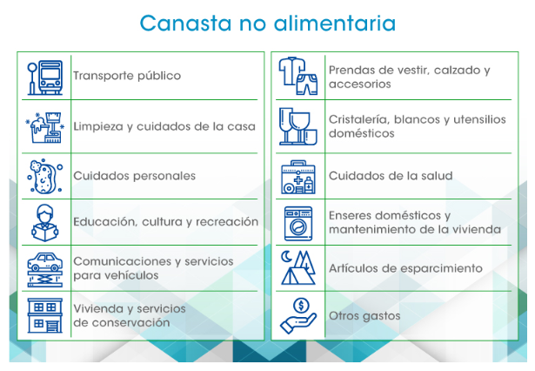

## **Tema 2. ¿Cuáles son los indicadores de carencia social?**

**2.2.1 Rezago educativo**

El artículo 4° establece que toda la población debe cursar la educación preescolar, primaria, secundaria y media superior, niveles que constituyen la educación obligatoria.

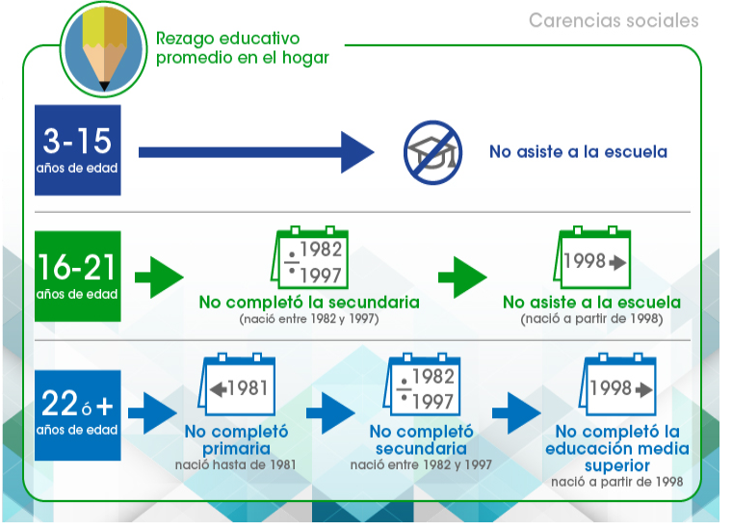

**2.2 Acceso a los servicios de salud**

Cuando no cuenta con adscripción o derecho a recibir servicios médicos de alguna institución que los presta, sean públicos o privados, con base en el artículo 4⁰ constitucional y la Ley General de Salud (LGS).

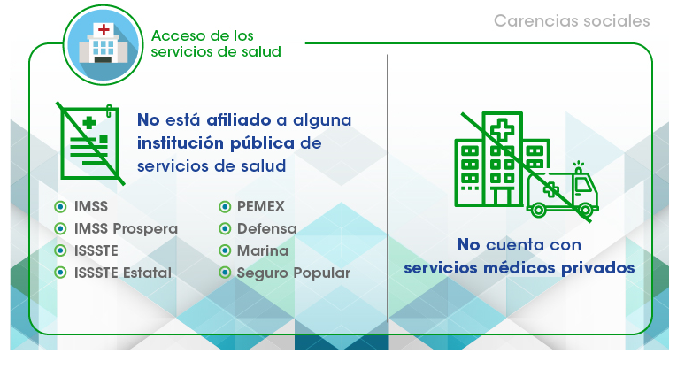

**2.3 Acceso a la seguridad social**

Garantizar los medios de subsistencia de los individuos y sus familias ante contingencias, como accidentes o enfermedades, o circunstancias socialmente reconocidas, como la vejez y el embarazo. Se reconoce que el acceso a la seguridad social depende de un subconjunto de integrantes de cada hogar; en específico, de quienes cotizan o disfrutan de los beneficios de haber cotizado.

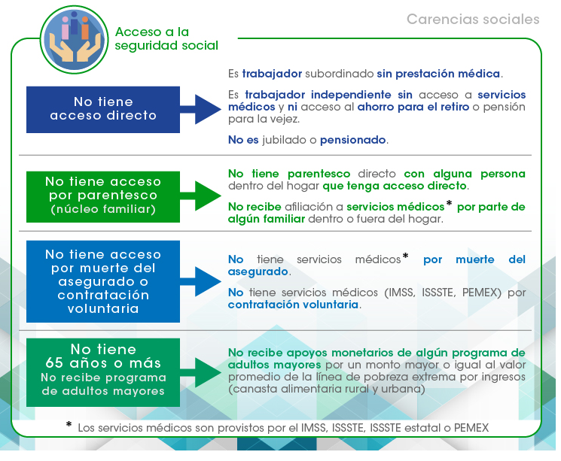

**2.4 Calidad y espacios de la vivienda**

Esta dimensión está compuesta por los elementos mínimos indispensables de una vivienda digna, y sus criterios, elaborados con la opinión de la Comisión Nacional de Vivienda, incluyen **dos subdimensiones: el material de la vivienda y sus espacios.**

Se considera como población en situación de carencia por calidad y espacios de vivienda a las personas que residan en viviendas que presenten, **al menos, una** de las siguientes características:

* El material de los pisos de la vivienda es de tierra;
* El material del techo de la vivienda es de lámina de cartón o desechos;
* El material de los muros de la vivienda es de embarro o bajareque, carrizo, bambú o palma, lámina de cartón, metálica o asbesto, o material de desecho;
* La razón de personas por cuarto (hacinamiento) es mayor que 2.5.

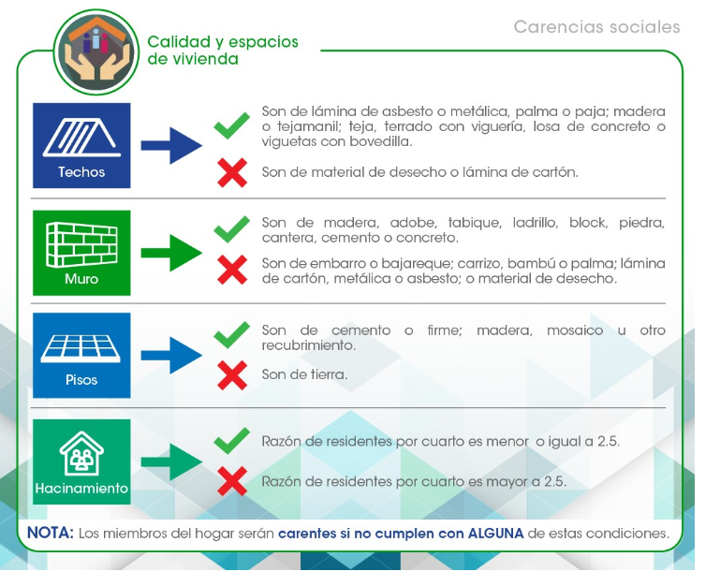

**2.5 Acceso a los servicios básicos en la vivienda**

Acceso al agua potable, la disponibilidad del servicio de drenaje, el servicio de electricidad y el combustible para cocinar en vivienda.

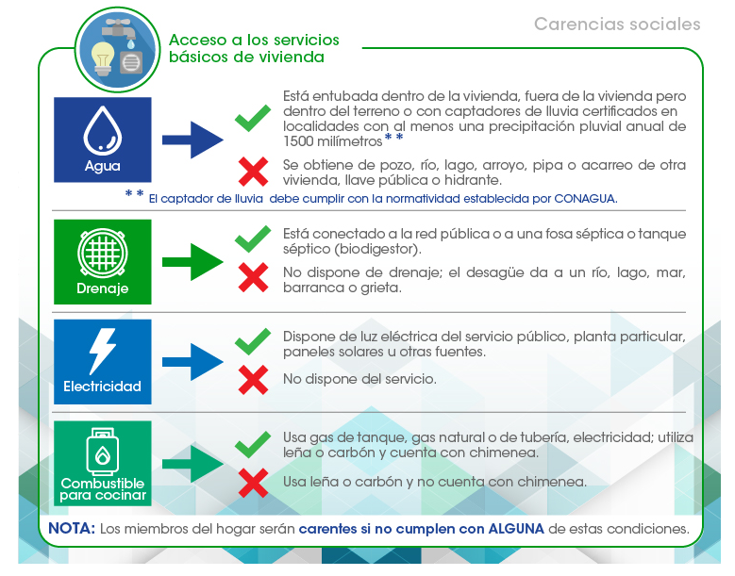

**2.6 Acceso a la alimentación nutritiva y de calidad**

Constituido por dos elementos: el derecho a no padecer hambre y el derecho a gozar de una alimentación sana y nutritiva.

Se considera en situación de carencia por acceso a la alimentación nutritiva y de calidad a los hogares que: Presenten un grado de inseguridad alimentaria moderado o severo, o presenten limitación en el consumo de alimentos.

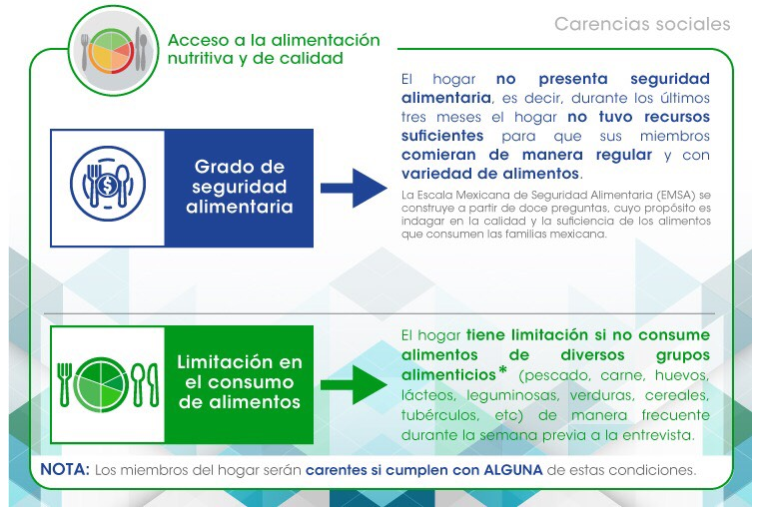

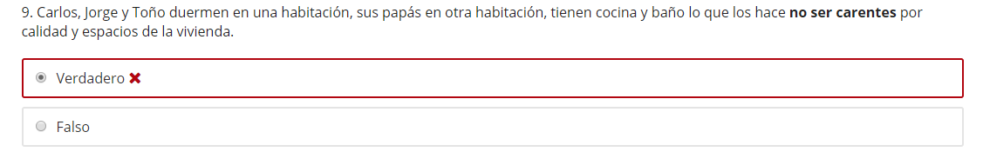

## **Tema 3. El contexto territorial de la pobreza**

Es importante incorporar aspectos que trascienden el ámbito individual y que se refieren a aspectos contextuales.

**3.1 Grado de cohesión social**

La cohesión social integra **tres grandes componentes**: la dimensión de las percepciones, la dimensión de las brechas económicas y sociales, y la dimensión de los mecanismos institucionales de inclusión o exclusión social (por medio del mercado, del Estado y de la sociedad civil). Para medirlo, **el CONEVAL utiliza cuatro indicadores:**

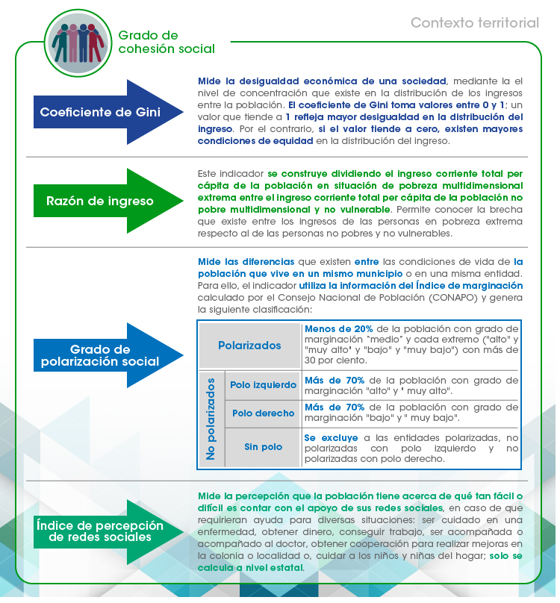

**3.2. Grado de accesibilidad a carretera pavimentada**

La accesibilidad refiere a un concepto complejo que integra dos dimensiones de naturaleza distinta:

a) la geográfica, la cual corresponde a la cercanía geográfica entre dos puntos, por lo que deben considerarse elementos relacionados con las características orográficas y del medio natural y,

b) la social, que toma en cuenta las características de las personas o de los servicios a los que se quiere acceder.

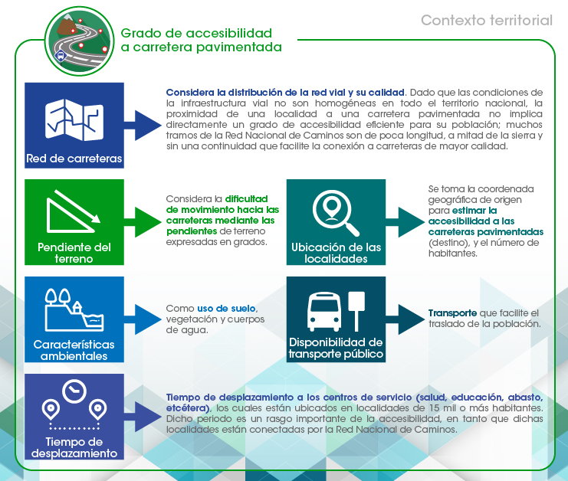

El grado de accesibilidad a carretera pavimentada se genera a nivel de localidad, clasificándolo en **cinco grupos (muy bajo, bajo, medio, alto y muy alto).** Con base en este grado, se considera el porcentaje de población con grado de accesibilidad bajo o muy bajo a nivel estatal, y de manera análoga el porcentaje a nivel municipal.

## Tema 4. Evolución de la pobreza en México